گزارش تمرینات آزمایشگاه سیستم عامل
جلسه دوم
# تمرین ۱
این تمرین به صورت تصویری انجام شده. در تصاویر زیر خروجی دستوراتی که توی ترمینال لینوکس اجرا شدن رو می‌بینید.
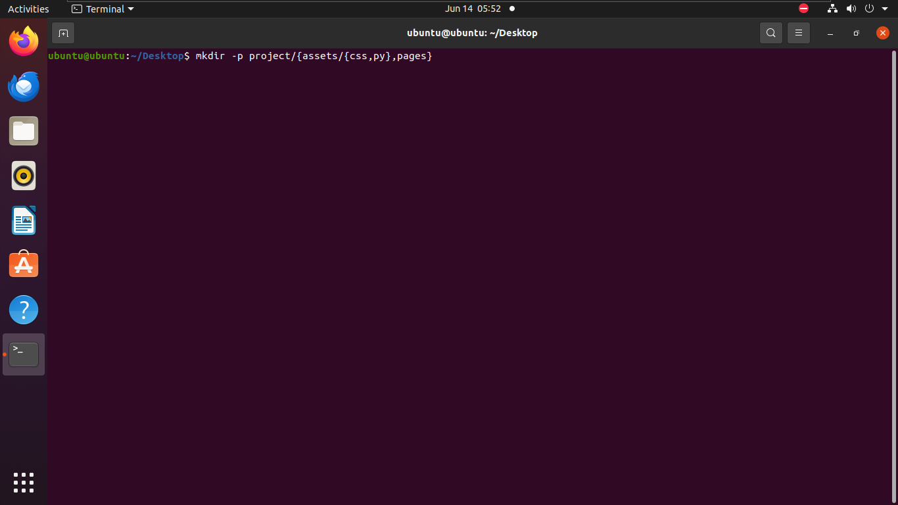
تصویر ۱: خروجی تمرین ۱ - بخش اول

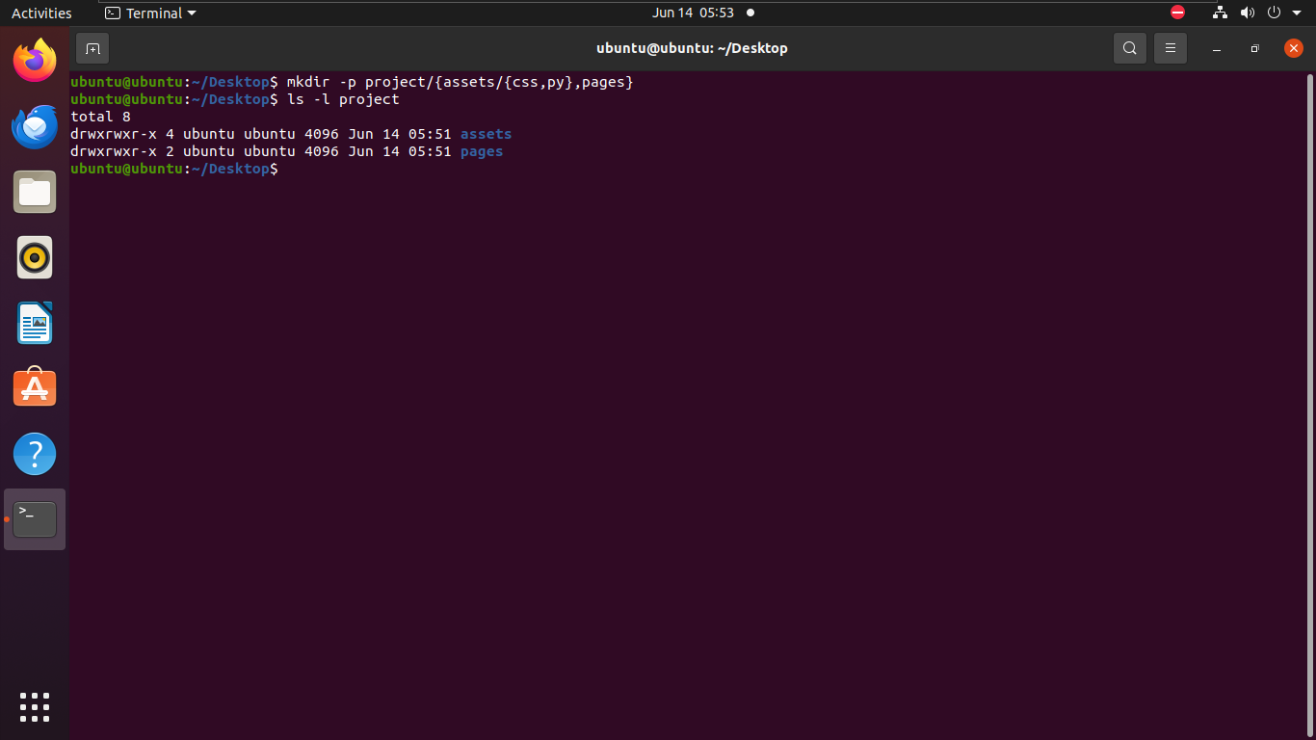
تصویر ۲: خروجی تمرین ۱ - بخش دوم
# تمرین ۲
پاسخ به بخش تحلیلی: چه اتفاقی برای دو لینک دیگر می‌افتد؟
هارد لینک (info_h_txt): کاملاً سالم می‌ماند و محتوای آن با دستور cat info_h_txt قابل مشاهده است. دلیل آن این است که هارد لینک مستقیماً به شماره شناسایی داده‌ها (Inode) روی دیسک اشاره می‌کند و تا زمانی که حداقل یک لینک به آن Inode متصل باشد، داده‌ها پاک نمی‌شوند.
سیمبولیک لینک (info_s_txt): این لینک خراب یا اصطلاحاً شکسته (Broken) می‌شود. اگر دستور cat info_s_txt را بزنید، با ارور No such file or directory مواجه می‌شوید؛ زیرا این لینک فقط به "نام" فایل اصلی اشاره می‌کرد و اکنون آن نام دیگر وجود ندارد.
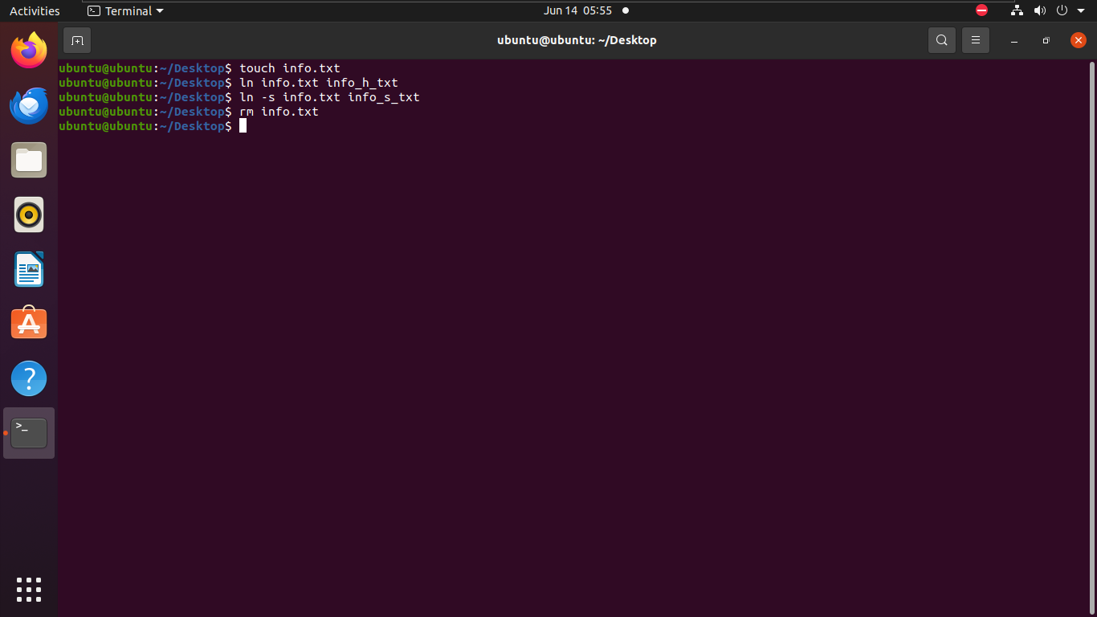
تصویر ۳: خروجی تمرین ۲

# تمرین ۳
سوال: آپشن‌های تایید (Interactive) و اجبار (Force) در دستور rm
با بررسی راهنمای دستورات لینوکس (man rm)، آپشن‌های خواسته شده به شرح زیر هستند:
آپشن درخواست تایید قبل از حذف: آپشن -i (مخفف Interactive)
مثال: rm -i file.txt — سیستم قبل از حذف سوال می‌پرسد.
آپشن حذف بدون تایید و اجباری: آپشن -f (مخفف Force)
مثال: rm -f file.txt — بدون توجه به خطاها یا درخواست تایید، فایل را فوراً پاک می‌کند.

